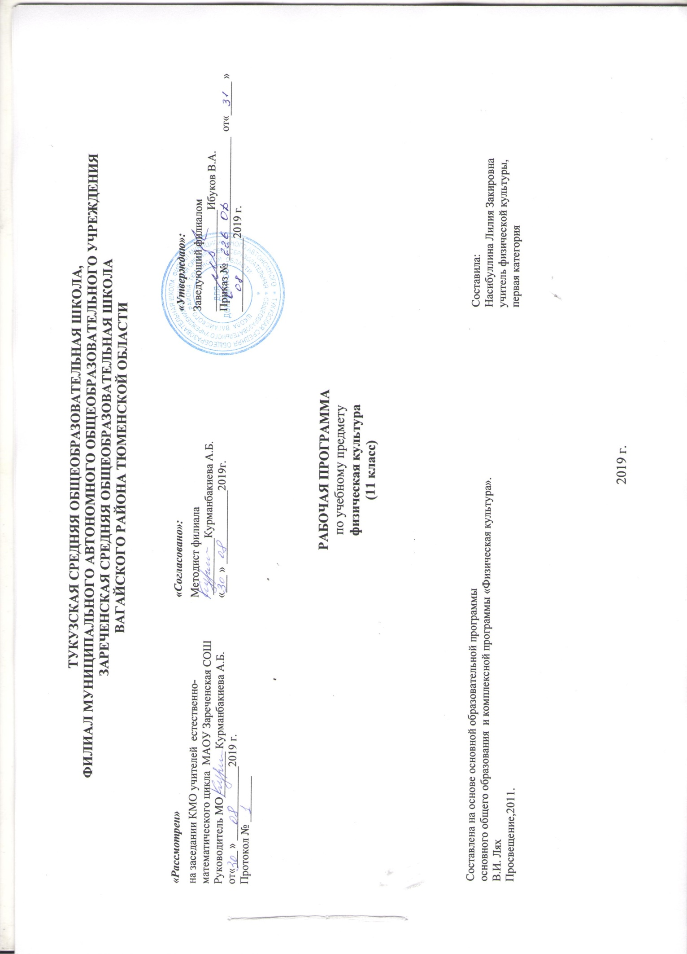Пояснительная записка
Рабочая программа по физической культуре для 11 класса составлена на основе:
- Федерального компонента государственного стандартного образования, утвержденного приказом Минобразования России от 5 марта 2004 года № 1089 «Об утверждении федерального компонента государственных стандартов начального общего, основного и среднего (полного) общего образования» (в ред. от 07.06.2017).
- Учебного плана МАОУ Зареченской СОШ.
- Реализуемая программа: Лях В. И. Комплексная программа физического воспитания учащихся 1-11 классов / В. И. Лях, А. А. Зданевич. – М.: Просвещение, 2011.
Изучение физической культуры на уровне среднего общего образования направлено на достижение следующих целей:
  - развитие физических качеств и способностей, совершенствование функциональных возможностей организма, укрепление индивидуального здоровья;
  - воспитание бережного отношения к собственному здоровью, потребности в занятиях физкультурно-оздоровительной и спортивно-оздоровительной деятельностью;
  - овладение технологиями современных оздоровительных систем физического воспитания, обогащение индивидуального опыта занятий специально-прикладными физическими упражнениями и базовыми видами спорта;
  - освоение системы знаний о занятиях физической культурой, их роли и значении в формировании здорового образа жизни и социальных ориентаций;
  - приобретение компетентности в физкультурно-оздоровительной и спортивной деятельности, овладение навыками творческого сотрудничества в
коллективных формах занятий физическими упражнениями.

Общая характеристика учебного предмета:

Предметом обучения физической культуре в основной школе является двигательная активность человека с общеразвивающей направленностью. В процессе овладения этой деятельностью укрепляется здоровье, совершенствуются физические качества, осваиваются определѐнные двигательные действия, активно развиваются мышление, творчество и самостоятельность.
Важнейшим требованием проведения современного урока по физической культуре является обеспечение дифференцированного и индивидуального подхода к учащимся с учѐтом состояния здоровья, пола, физического развития, двигательной подготовленности, особенностей развития психических свойств и качеств, соблюдения гигиенических норм.
Место предмета в учебном плане:
Согласно учебному плану МАОУ Зареченской СОШ на изучение физической культуры в 11 классе- 3 часа в неделю/ 99 часов в год.
Содержание учебного предмета «Физическая культура»
Физическая культура и основы здорового образа жизни
Современные оздоровительные системы физического воспитания, их роль в формировании здорового образа жизни, сохранении творческой активности и долголетия, предупреждении профессиональных заболеваний и вредных привычек, поддержании репродуктивной функции.
Основы законодательства российской федерации в области физической культуры, спорта, туризма, охраны здоровья.
Оздоровительные мероприятия по восстановлению организма и повышению работоспособности: гимнастика при занятиях умственной и физической деятельностью; сеансы аутотренинга, релаксации и самомассажа, банные процедуры.
Особенности соревновательной деятельности в массовых видах спорта; индивидуальная подготовка и требования безопасности.
Физкультурно-оздоровительная деятельность (с учетом медицинских показаний, уровня физического развития, физической подготовленности и климатических условий)
Оздоровительные системы физического воспитания.
Ритмическая гимнастика: индивидуально подобранные композиции из упражнений, выполняемых с разной амплитудой, траекторией, ритмом, темпом, пространственной точностью.
Аэробика: индивидуально подобранные композиции из дыхательных, силовых и скоростно-силовых упражнений, комплексы упражнений на растяжение и напряжение мышц.
Атлетическая гимнастика: индивидуально подобранные комплексы упражнений с дополнительным отягощением локального и избирательного воздействия на основные мышечные группы.
Индивидуально-ориентированные здоровьесберегающие технологии: гимнастика при умственной и физической деятельности; комплексы упражнений адаптивной физической культуры; оздоровительные ходьба и бег. Спортивно-оздоровительная деятельность
Подготовка к соревновательной деятельности и выполнению видов испытаний (тестов) и нормативов, предусмотренных Всероссийским физкультурно-спортивным комплексом «Готов к труду и обороне» (ГТО); совершенствование техники упражнений в индивидуально подобранных акробатических и гимнастических комбинациях (на спортивных снарядах); в беге на короткие, средние и длинные дистанции; прыжках в длину и высоту с разбега; передвижениях на лыжах; плавании; совершенствование технических приемов и командно-тактических действий в спортивных играх (баскетболе, волейболе, футболе, мини-футболе); технической и тактической подготовки в национальных видах спорта.
Прикладная физическая подготовка
Приемы защиты и самообороны из атлетических единоборств. Страховка. Полосы препятствий. Кросс по пересеченной местности с элементами спортивного ориентирования; передвижение различными способами с грузом на плечах по возвышающейся над землей опоре.
Требования к уровню подготовки учащихся 11 классов
В результате изучения физической культуры на базовом уровне ученик должен
знать/понимать:
-влияние оздоровительных систем физического воспитания на укрепление здоровья, профилактику профессиональных заболеваний и вредных привычек;
-способы контроля и оценки физического развития и физической подготовленности;
-правила и способы планирования системы индивидуальных занятий физическими упражнениями
различной направленности;
уметь:
-выполнять индивидуально подобранные комплексы оздоровительной и адаптивной (лечебной) физической культуры, композиции ритмической и аэробной гимнастики, комплексы упражнений атлетической гимнастики;
-выполнять простейшие приемы самомассажа и релаксации;
-преодолевать искусственные и естественные препятствия с использованием разнообразных
способов передвижения;
-осуществлять творческое сотрудничество в коллективных формах занятий физической культурой;
использовать приобретенные знания и умения в практической деятельности и повседневной жизни:
-для повышения работоспособности, укрепления и сохранения здоровья;
-подготовки к профессиональной деятельности и службе в Вооруженных Силах Российской
Федерации;
-организации и проведения индивидуального, коллективного и семейного отдыха, участия в массовых спортивных соревнованиях;
-активной творческой жизнедеятельности, выбора и формирования здорового образа жизни;
владеть компетенциями: учебно-познавательной, личностного самосовершенствования, коммуникативной.

Демонстрировать.
Физическая  способность | Физические упражнения | Юноши | Девушки
Скоростные | Бег 100 м, с.  Бег 30 м, с. | 14,3  5,0 | 17,5  5,4
Силовые | Подтягивания в висе на высокой перекладине, количество раз | 10 | –
 | Подтягивания из виса, лежа на низкой  перекладине, количество раз | – | 14
 | Прыжок в длину с места, см | 215 | 170
К выносливости | Бег 2000 м, мин | – | 10,00
 | Бег 3000 м, мин | 13,30 | –

Распределение учебного материала на различные виды программного материала при трехразовых занятиях в неделю

№ | Название раздела | Количество часов | Распределение материала по четвертям
1 | Базовая часть | 87 | 1 | 2 | 3 | 4
1.1 | Основы знаний о физической культуре | В процессе урока
1.2 | Легкая атлетика | 21 | 21
1.3 | Спортивные игры (баскетбол) | 18 | 3 | 15
1.4 | Лыжная подготовка | 18 |  | 9 | 9
1.5 | Элементы единоборств | 9 |  |  | 9
 | Гимнастика с элементами акробатики | 18 |  |  | 12 | 6
2. | Вариативная часть | 15
2.1 | Спортивные игры (волейбол) | 15 |  |  |  | 15
 | Итого | 99 | 24 | 24 | 30 | 21

Календарно-тематическое планирование уроков физической культуры в 11 классе
№ п\п | Тема урока | Кол-во часов | Дата проведения
 |  |  | план | факт
Легкая атлетика – 21 час
 | Инструктаж по технике безопасности на уроках физической культуры, легкой атлетики. Бег в равномерном темпе до 20-25 минут | 1 | 2.09
 | Бег в равномерном темпе до 20-25 минут. Упражнения на развитие координации движений | 1 | 4.09
 | Бег в равномерном темпе до 20-25 минут. Прыжковые упражнения | 1 | 5.09
 | Прыжки в высоту с разбега. Биомеханические основы прыжков | 1 | 9.09
 | Барьерный бег. Метание мяча на дальность | 1 | 11.09
 | Кросс до 1 км. Метание мяча, гранаты на дальность | 1 | 12.09
 | Кросс до 1 км. Тестирование метания мяча, гранаты | 1 | 16.09
 | Бег с преодолением препятствий. Прыжки в высоту | 1 | 18.09
 | Бег 2000-3000м. Тестирование прыжка в высоту | 1 | 19.09
 | Высокий и низкий старт. Стартовый разгон. Бег с ускорением до 70 м. | 1 | 23.09
 | Круговая тренировка. Челночный бег 3х10м. | 1 | 25.09
 | Бег 30 м. на результат. Теория «История возрождения ВФСК ГТО» | 1 | 26.09
 | Бег на результат 100м. Броски набивного мяча. | 1 | 30.09
 | Тестирование прыжка в длину с места, наклона вперед стоя на скамье (ГТО) | 1 | 2.10
 | Бег с препятствиями. Прыжки в длину с разбега | 1 | 3.10
 | Бег с препятствиями. Поднимание туловища из положения лежа на спине.(ГТО) | 1 | 7.10
 | Упражнения для развития скоростно- силовых способностей | 1 | 9.10
 | Круговая тренировка. Легкоатлетические эстафеты. | 1 | 10.10
 | Упражнения для развития выносливости | 2 | 14.10
 |  |  | 16.10
 | Бег 2000м, 5000м. Упражнения для профилактики утомления | 1 | 17.10
Спортивные игр(баскетбол)- 18
 | ТБ на уроках по баскетболу. Комбинации из элементов техники передвижении. | 1 | 21.10
 | Комбинации: ведение, остановка, бросок. Учебная игра. | 2 | 23.10
 |  |  | 24.10
 | Техника ведения мяча. Учебно-тренировочная игра . | 2 | 6.11
 |  |  | 7.11
 | Техника ловли и передачи мяча. Техника защитных действий. | 2 | 11.11
 |  |  | 13.11
 | Техника бросков мяча. Учебная игра. | 2 | 14.11
 |  |  | 18.11
 | Вырывание и выбивание мяча.  Перехват и накрывание мяча. | 2 | 20.11
 |  |  | 21.11
 | Индивидуальные, групповые и командные тактические действия в нападении и защите. | 2 | 25.11
 |  |  | 27.11
 | Круговая тренировка. Упражнения с мячом. | 1 | 28.11
 | Упражнения на развитие выносливости | 1 | 2.12
 | Учебно-тренировочная игра по правилам. | 2 | 4.12
 |  |  | 5.12
 | Тест «Правила баскетбола». | 1 | 9.12
Лыжная подготовка – 18 часов
 | Техника безопасности при занятиях лыжным спортом. Первая помощь при травмах и обморожениях | 1 | 11.12
 | Попеременный двухшажный ход. Спуски с горы | 2 | 12.12
 |  |  | 16.12
 | Одновременный двухшажный ход. Бег по дистанции до 3 – 5 км. | 2 | 18.12
 |  |  | 19.12
 | Одновременный бесшажный ход. Одновременный одношажный ход. | 2 | 23.12
 |  |  | 25.12
 | Переход с попеременного на одновременный ход. Бег по дистанции до 3-5 км. | 2 | 26.12
 |  |  | 13.01
 | Преодоление крутых подъемов. Распределение сил при прохождении дистанции | 2 | 15.01
 |  |  | 16.01
 | Техника подъема в гору скользящим шагом. Техника выполнения торможения и поворота плугом. | 2 | 20.01
 |  |  | 22.01
 | Прохождение дистанций от 2 до 5км. | 2 | 23.01
 |  |  | 27.01
 | Техника выполнения конькового хода. Коньковый ход. | 2 | 29.01
 |  |  | 30.01
 | Преодоление препятствий на лыжах. | 1 | 3.02
Элементы единоборств-9 часов
 | Техника безопасности. Гигиена борца. | 1 | 5.02
 | Приемы самостраховки. Приемы борьбы лежа и стоя. | 2 | 6.02
 |  |  | 10.02
 | Силовые упражнения. Самоконтроль при занятиях единоборством | 2 | 12.02
 |  |  | 13.02
 | Силовые упражнения и единоборства в парах | 2 | 17.02
 |  |  | 19.02
 | Упражнения в парах. Приемы самостраховки. | 2 | 20.02
 |  |  | 24.02
Гимнастика с элементами акробатики – 18 часов
 | ИТБ по гимнастике. Строевые упражнения. Упражнения с предметами | 2 | 26.02
 |  |  | 27.02
 | Упражнения без предметов. Висы и упоры. | 2 | 2.03
 |  |  | 4.03
 | Упражнения с предметами. Висы и упоры. | 1 | 5.03
 | Комбинации из висов и упоров. Упражнения с мячами. | 1 | 9.03
 | Акробатические упражнения. Биомеханика гимнастических упражнений. | 2 | 11.03
 |  |  | 12.03
 | Акробатические комбинации из разученных элементов. | 2 | 16.03
 |  |  | 18.03
 | Опорный прыжок. Теория «Современное Олимпийское движение» | 2 | 19.03
 |  |  | 30.03
 | Упражнения на гимнастическом бревне, кольцах | 2 | 1.04  2.04
 | Круговая тренировка. Подтягивание.  Сгибание и разгибание рук в упоре. | 1 | 6.04
 | Лазанье по канату. Упражнения в парах. | 2 | 8.04
 |  |  | 9.04
 | Комбинации упражнений с предметами. Теория «Основы профилактики вредных привычек» | 1 | 13.04
Спортивная игра (волейбол)- 15 часов
 | Инструктаж по ТБ. Основные формы и виды физических упражнений. | 1 | 15.04
 | Техника передвижений, остановок, поворотов и стоек в игре волейбол. Групповые упражнения. | 1 | 16.04
 | Техника приема и передач мяча. | 1 | 20.04
 | Прием и передача мяча сверху в парах | 1 | 22.04
 | Техника приема и передач мяча в прыжке. | 1 | 23.04
 | Тестирование уровня физической подготовленности | 1 | 27.04
 | Техника приема и передач мяча снизу двумя руками. | 2 | 29.04
 |  |  | 30.04
 | Верхняя прямая подача с разбега. Прием верхней прямой подачи | 1 | 4.05
 | Верхняя прямая подача в зоны. | 1 | 6.05
 | Чередование способов подач. Учебная игра | 1 | 7.05
 | Взаимодействие игроков передней линии. Техника защитных действий. | 1 | 11.05
 | Одиночное блокирование нападающих ударов. Приемы мяча с нападающих ударов | 1 | 13.05
 | Учебно-тренировочная игра. Взаимодействие игроков передней линии | 1 | 14.05
 | Учебно-тренировочная игра. Зачет «Правила игры в волейбол» | 1 | 18.05

